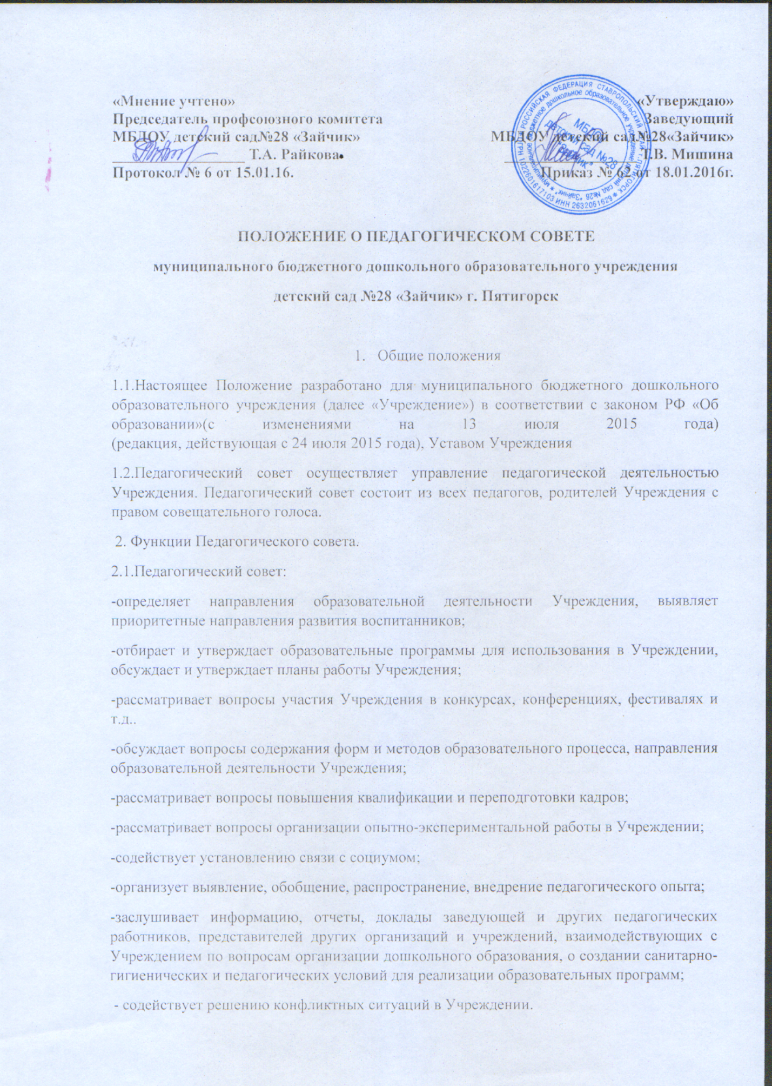

«Мнение учтено»  Председатель профсоюзного комитета  МБДОУ детский сад№28 «Зайчик»  _________________ Т.А. Райкова  Протокол №6 от 15 января 2016г. | «Утверждаю»  Заведующий  МБДОУ детский сад№28«Зайчик»  _________________ Т.В. Мишина  Приказ №62 от 18 января 2016г.

Положение о Педагогическом совете
муниципального бюджетного дошкольного образовательного учреждения
детский сад №28 «Зайчик» г. Пятигорск
1.Общие положения
1.1.Настоящее Положение разработано для муниципального бюджетного дошкольного образовательного учреждения (далее «Учреждение») в соответствии с законом РФ «Об образовании», Уставом Учреждения
1.2.Педагогический совет осуществляет управление педагогической деятельностью Учреждения. Педагогический совет состоит из всех педагогов, родителей Учреждения с правом совещательного голоса.
2. Функции Педагогического совета.
2.1.Педагогический совет:
-определяет направления образовательной деятельности Учреждения, выявляет приоритетные направления развития воспитанников;
-отбирает и утверждает образовательные программы для использования в Учреждении, обсуждает и утверждает планы работы Учреждения;
-рассматривает вопросы участия Учреждения в конкурсах, конференциях, фестивалях и т.д..
-обсуждает вопросы содержания форм и методов образовательного процесса, направления образовательной деятельности Учреждения;
-рассматривает вопросы повышения квалификации и переподготовки кадров;
-рассматривает вопросы организации опытно-экспериментальной работы в Учреждении;
-содействует установлению связи с социумом;
-организует выявление, обобщение, распространение, внедрение педагогического опыта;
-заслушивает информацию, отчеты, доклады заведующей и других педагогических работников, представителей других организаций и учреждений, взаимодействующих с Учреждением по вопросам организации дошкольного образования, о создании санитарно-гигиенических и педагогических условий для реализации образовательных программ;
- содействует решению конфликтных ситуаций в Учреждении.
3. Состав Педагогического совета и организация его работы.
3.1. В состав Педагогического совета входят:
- заведующая Учреждения;
- старший воспитатель;
- воспитатели;
-музыкальный руководитель;
-представители Родительского комитета и представители Учредителей.
3.2. Педагогический совет избирает секретаря сроком на один год.
3.3. Педагогический совет работает по годовому перспективному плану Учреждения.
3.4. Заседания Педагогического совета созываются один раз в два месяца.
3.5. Решения Педагогического совета принимаются большинством голосов при наличии на заседании не менее двух третей его членов. При равном количестве голосов решающим является голос председателя Педагогического совета.
3.6. Организацию выполнения решений Педагогического совета осуществляет заведующий Учреждения и ответственные лица, указанные в решении.
3.7. Заведующий Учреждением в случае несогласия с решением Педагогического совета приостанавливает выполнение решения, извещает об этом учредителей Учреждения, которые в трехдневный срок при участии заинтересованных сторон обязаны рассмотреть такое заявление, ознакомиться с мотивированным мнением большинства Педагогического совета и вынести окончательное решение по спорному вопросу.
4. Документация Педагогического совета.
4.1. Заседания Педагогического совета оформляются протокольно. В книге протоколов фиксируется ход обсуждения вопросов, выносимых на Педагогический совет, предложения и замечания членов Педагогического совета. Протоколы подписываются председателем и секретарем Педагогического совета.
4.2. Нумерация протоколов ведется с начала учебного года. Книга протоколов постоянно хранится в Учреждении и передается по акту.

